عشر خطوات لتطبيق بند (4) "سياق المؤسسة" من المواصفة أيزو 9001:2015

Mohammad Elshahat

Quality Manager at INCOM EGYPT

هذا المقال يعتبر خُطوتك الأولى للبداية العملية في التطبيق ، حيث سأقوم بعرض عشر خطوات (شاقة ومرهقة) لتطبيق البند الرابع من المواصفة ، وتطبيق هذة الخطوات لا ينبغي أن يكون عملاً فرديا أو منحصر في إدارة الجودة ، وإنما لابد من مشاركة جميع الإدارات وعلى رأسهم الإدارة العليا حتى يتم تطبيق هذة الخطوات بشكل أكثر فعالية.

فإن كنت تبحث عن الحلول السريعة لتطبيق الحد الادنى من متطلبات المواصفة أو ما يسمى بالمتطلبات الإلزامية ، فالبند الرابع لا يحتوى على أي متطلبات إلزامية وبالتالي يمكنك مغادرة المقال الآن....

لا زلت تقرأ؟! إذا فأنت مهتم بالحصول على الاستفادة القصوى من المواصفة ، بل وتجاوز مجرد هذة المتطلبات الأساسية ، وتحقيق الجودة على المستويين الإداري والفني ، ومن ثم الوصول للتميز المؤسسي.

البند الرابع من المواصفة ISO 9001:2015 أضاف بُعدًا جديدًا للمواصفة وهو البعد الإستراتيجي ، وبعد أن كان تطبيق المواصفة خاص بفريق الجودة في المؤسسات ، ويقوم ممثل الإدارة نيابة عن الإدارة العليا بالإشراف على تنفيذ متطلبات المواصفة ، أصبحت الإدارة العليا "القيادة" لها دور هام في تطبيق متطلبات المواصفة.

هذا الدور يظهر بشكل واضح في بند (5) الخاص بالقيادة ، وكذلك في البند (4) سياق المؤسسة ، حيث يعتبر هو نقطة البدء في إنشاء نظام إدارة الجودة مع الأخذ في الأعتبار هدف المؤسسة والتوجه الإستراتيجي لها.

عشر خطوات لتطبيق البند الرابع وهي باختصار كما يلي:
- تحديد غرض/هدف المؤسسة متمثلاً في رؤية المؤسسة ، ومهمتها ، والسياسات الخاصة بها ، وكذلك أهدافها.
- تحديد العوامل الداخلية والخارجية: والتي قد تؤثر سلبًا أو إيجابًا على نظام إدارة الجودة.
- تحديد النتائج المرجوة من إنشاء نظام لإدارة الجودة.
- تحديد عمليات المؤسسة المتعلقة بنظام إدارة الجودة ، وعلاقتها ببعضها.
- صياغة استراتيجية المؤسسة: ويمكن ذلك من خلال الإجابة على هذا السؤال:
- كيف يمكن تحقيق هدف/غرض المؤسسة ، والنتائج المرجوة من تطبيق متطلبات المواصفة ، في ظل هذة العوامل الداخلية والخارجية ؛ والتي من شأنها أن تؤثر على المؤسسة بشكل سلبي أو إيجابي؟
- تنفيذ الاستراتيجية.
- تقييم النتائج ، ومعرفة الدروس المستفادة.
- صياغة استراتيجية أخرى: في حالة عدم تحقق النتائج المرجوة
- تكرار الخطوتان 6 و 7
- تثبيت الاستراتيجية في حالة نجاحها وتحقيقها لأهداف المؤسسة.
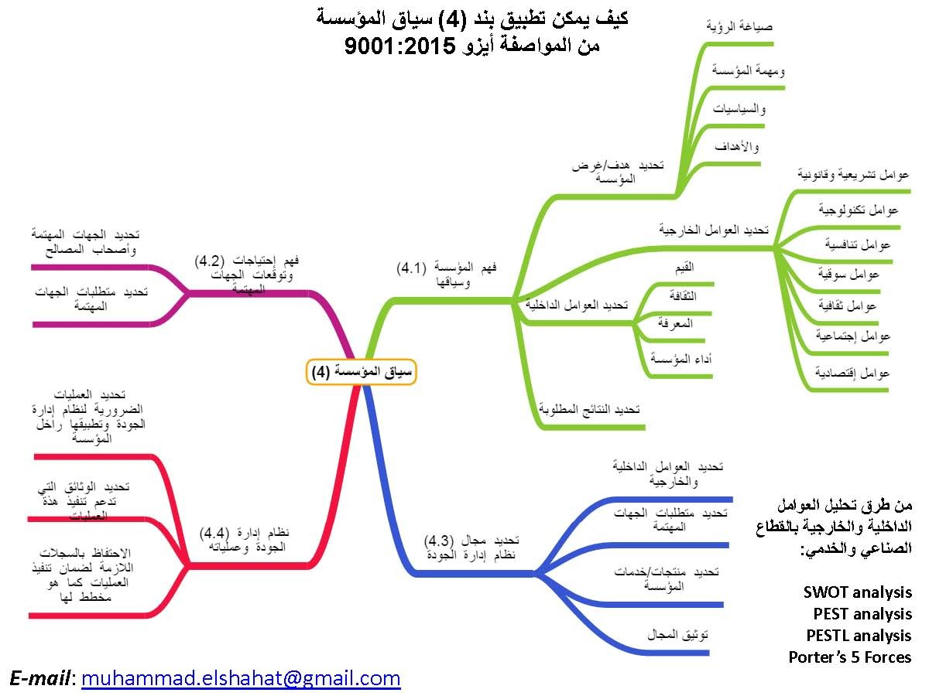

هذه الخريطة تعرض جميع متطلبات البند الرابع ، وجميع هذة المتطلبات تخدم التوجه الاستراتيجي للمؤسسة ، لذلك جاء دور العشر خطوات لتسهيل عملية التطبيق.

يوجد العديد من الأدوات الخاصة بالإدارة الاستراتيجية بدءًا من كيفية إعداد رؤية للشركة ، وكيف تختلف الرؤية عن الرسالة والمهمة؟ مرورًا بوضع الأهداف ووضع الخطط وصياغة الاستراتيجيات بأنواعها المختلفة ، وأخيرًا إدخالها في حيز التطبيق العملي ثم تقييمها ... ولكن هذا المقال الذي فضلت أن يكون مختصرًا محتويًا على الخطوط العريضة للتطبيق العملي لن يستوعب كل ذلك ، ولكن يمكننا التواصل هنا لإبداء التعلقيات والاستفسارات وتبادل المعرفة عن الطرق والأدوات المختلفة لبناء استراتيجية فعالة للمؤسسة.

